經濟部水利署施工規範

第3210章

鋼筋

94年9月28日函頒

102年02月18日經水工字第10205036830號函修訂

102年11月04日經水工字第10205269140號函修訂

103年08月07日經水工字第10305188710號函修訂

107年06月29日經水工字第10705129640號函修訂

1. 通則

1.1 本章概要

說明鋼筋之材料、設備、裁切、彎曲、排紮、組立、續接及檢驗等相關規定。

1.2 工作範圍

包括鋼筋之加工、組立、續接及完成本章所規定之相關工作。

1.3 相關準則

1.3.1中華民國國家標準(CNS)

(1) CNS 560 鋼筋混凝土用鋼筋

(2) CNS 2111 金屬材料拉伸試驗法

(3) CNS 2112 金屬材料拉伸試驗片

(4) CNS 2115 維克氏硬度試驗法

(5) CNS 3941金屬材料之彎曲試驗法

(6) CNS 8279 熱軋直棒鋼與捲狀棒鋼之形狀、尺度、重量及其許可差

(7) CNS 15560鋼筋機械式續接試驗法

1.3.2 美國銲接工程協會(AWS)

AWS D1.4 結構鋼筋銲接規範。

1.4 資料送審

1.4.1 品質計畫(得併整體品質計畫)

1.4.2 施工計畫(得併整體施工計畫)

1.4.3 施工圖

於設計圖未示明部分，監造工程司認有繪製施工圖之必要時，廠商應於施工前將鋼筋之加工、組立及續接等之施工圖送監造工程司認可。

1.4.4 廠商資料

(1) 鋼筋製造廠之公司登記、工廠登記證明文件。

(2) 產品符合CNS 560相關證明文件。

(3) 鋼鐵業輻射偵檢作業合格證明書影本。

1.5 運送儲存

1.5.1 運送

運送至工地之鋼筋應以適當捆紮方法裝運，並以標籤標示製造廠商名稱或其商標、鋼種符號、長度、直徑或標示代號。

1.5.2 儲存

鋼筋應妥為儲存，堆放時應墊高，不得直接接觸地面，並需以適當方法覆蓋；不得沾染油脂、污泥、油漆或其他有礙工程品質及功能之有害物等。

2. 產品

2.1 鋼筋

2.1.1 竹節鋼筋︰須符合CNS 560 鋼筋混凝土用鋼筋之規定。

2.1.2 光面鋼筋︰須符合CNS 8279 熱軋直棒鋼與捲狀棒鋼之形狀、尺度、重量及其許可差之規定。

2.1.3 除契約另有規定外，工程使用之鋼筋應為熱軋鋼筋，銲接用鋼筋應採用SD550W、SD490W、SD420W或SD280W。

2.1.4 鋼筋直徑在D10（含）以上者均應使用竹節鋼筋。

2.1.5 鋼筋應為新品，使用長料，以減少不必要之接頭。

2.2 鋼筋機械式續接組件(續接器)

2.2.1 廠商於施工前應提出最近3年內實驗室辦理相同製造廠同型號續接器之續接性能試驗合格報告，包括降伏與抗拉強度及極限伸長率；對於鍛造或鑄造元件，需另檢附化學成分分析及硬度試驗結果。

2.2.2 鋼筋機械式續接性能等級、試驗項目、試驗法及允收標準，依附錄規定辦理。

3. 施工

3.1 準備工作

3.1.1 廠商應協調機械、水、電、空調、消防及其他相關管線等之預埋工作。

3.1.2 廠商應備有鋼筋堆置加工場地，場地應平整，四周應有良好之排水設施。

3.1.3 廠商應依據契約圖說核算鋼筋數量，如發現鋼筋數量與契約數量有異時，應立即以書面向監造單位提出修正。

3.2 施工方法

3.2.1 鋼筋加工

(1) 加工前應將鋼筋表面之浮銹、油脂、污泥、塗料以及足以降低混凝土握裹力之其他有害物質清除乾淨。

(2) 鋼筋如有必要以不同尺寸者替換時，應將計算書及施工圖提送監造單位核可。替換時，其總斷面積應等於或大於原設計總斷面積。

(3) 所有鋼筋應按圖示尺寸、形狀，以適當方法正確加工，並在常溫下彎曲，除圖說註明或經監造工程司准許，不得加熱為之。如經准許使用熱彎時，應加熱適宜，不得損及材質及強度，加熱後之鋼筋應在常溫狀態下自然冷卻，不得使用冷水驟冷。

(4) 除設計圖另有規定外，主筋、箍筋及繫筋之彎鉤依表1辦理。

(5) 鋼筋有一部分己埋入混凝土中者，其外露部分除經監造工程司准許者外，不得再行彎曲，如准再行彎曲時，應以不損傷混凝土之方法施工。

表1 竹節鋼筋主筋標準彎鉤及延伸長
鋼筋號數 |  | 標稱直徑 |  | 主筋延伸長度A1(cm) |  | 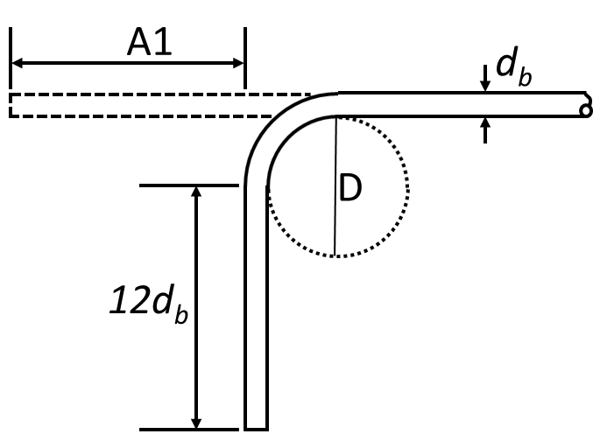  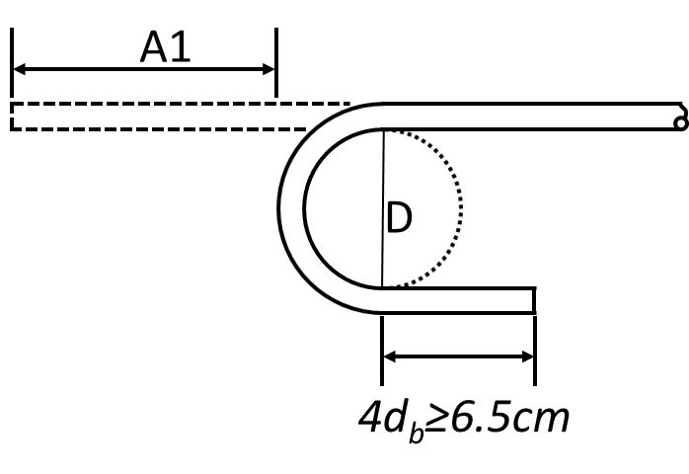  主筋標準彎鉤:D=6 d_{b} (D10〜D25)  D=8 d_{b} (D29〜D36)
 |  | d_{b}(mm) |  | 90° | 180°
D10(＃3) |  | 9.53 |  | 14 | 15
D13(＃4) |  | 12.7 |  | 19 | 18
D16(＃5) |  | 15.9 |  | 23 | 21
D19(＃6) |  | 19.1 |  | 28 | 24
D22(＃7) |  | 22.2 |  | 32 | 28
D25(＃8) |  | 25.4 |  | 37 | 32
D29(＃9) |  | 28.7 |  | 43 | 43
D32(＃10) |  | 32.2 |  | 48 | 48
D36(＃11) |  | 35.8 |  | 54 | 53
竹節鋼筋箍筋及繫筋標準彎鉤及延伸長
鋼筋號數 | 標稱直徑 |  | 箍筋及繫筋延伸長度A2(cm) |  |  | 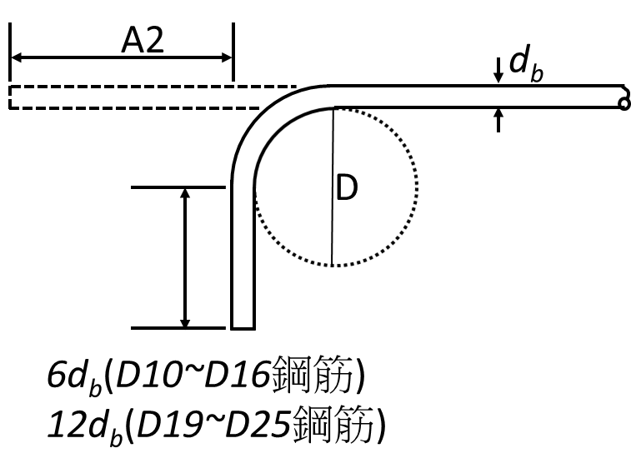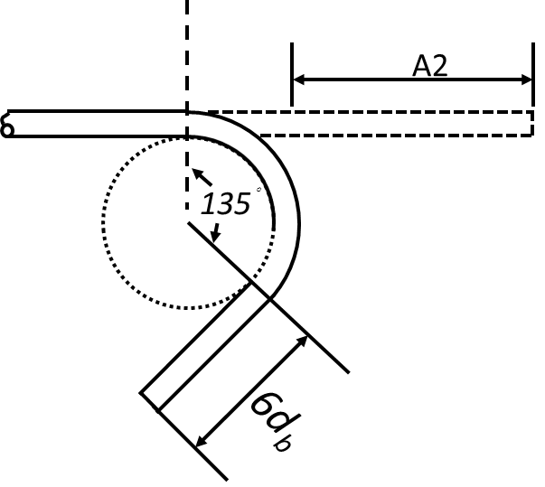  箍筋及繫筋標準彎鉤:  D=4 db (D10〜D16)  D=6 db (D19〜D25)
鋼筋號數 | d_{b}(mm) |  | 90° |  | 135°
D10(＃3) | 9.53 |  | 9 |  | 11
D13(＃4) | 12.7 |  | 9 |  | 12
D16(＃5) | 15.9 |  | 12 |  | 15
D19(＃6) | 19.1 |  | 26 |  | 20
D22(＃7) | 22.2 |  | 30 |  | 23
D25(＃8) | 25.4 |  | 35 |  | 27

3.2.2 鋼筋排紮及組立

(1) 鋼筋於排紮及組立之前，應將其表面附著之灰塵、污泥、浮銹、油脂、塗料以及足以降低混凝土握裹力其他有害物質清除乾淨，然後依照設計圖及施工圖所示位置，正確排紮及組立，務使鋼筋排列整齊並固定不動。

(2) 所有鋼筋交叉點及相疊處應以0.9mm以上鐵絲結紮牢固，以免澆置混凝土時移動變位。如鋼筋交叉點之間距小於20㎝，且確能保證鋼筋無移動變位之虞時，經徵得監造工程司之同意後，可間隔結紮。

(3) 除場鑄樁、圖示或其他經監造工程司許可者外，鋼筋結紮不得以銲接為之。

(4) 每層鋼筋間及鋼筋與模板之距離，應用預鑄混凝土塊、間隔保持器或其他經監造工程司許可之方法準確隔墊之。

(5) 鋼筋排紮組立完成後，廠商應實施自主檢查；監造單位得隨時實施抽查。

3.2.3 鋼筋續接

鋼筋之續接，應依下列規定辦理。

(1) 搭接

A. 除設計圖上註明或經監造工程司認可者外，鋼筋不得任意搭接。

B. 鋼筋之搭接長度應依鋼筋直徑，混凝土之品質及鋼筋應力之種類而定，除設計圖明示者外，其搭接長度依表2辦理。接頭之位置應依圖說或工程司之指示設於應力較小之處，並應錯開，不得集中在同一斷面上，相鄰鋼筋搭接位置至少應錯開25D以上。

C. 如因搭接致使鋼筋淨距無法符合規定時，經徵得監造工程司之同意後，得使用機械式續接或銲接，使鋼筋在同軸方向對接

表2 鋼筋搭接長度規定
鋼筋號數 | 混凝土強度kgf/cm² | 最小搭接長度(cm) |  |  | 圖示及說明
鋼筋號數 | 混凝土強度kgf/cm² | 張力側 |  | 壓力側 | 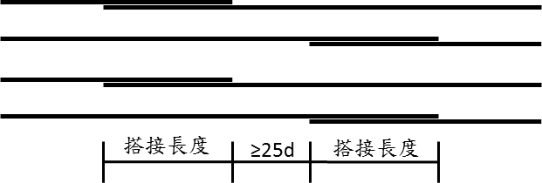  鋼筋搭接示意圖  說明:  1.鋼筋張力側最小搭接長度:  (1)鋼筋直徑≤D19  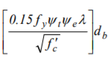  L_{st}=  (2)鋼筋直徑≥D22  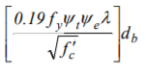  L_{st}=  2.頂層鋼筋係指水平鋼筋其下混凝土一次澆置厚度大於30cm者，其最小搭接長度為非頂層拉力鋼筋X1.3倍。  3.本表適用常重混凝土且無塗布之鋼筋。  4.本表使用鋼筋降伏強度fy:  D10〜D16採用SD280W  D19〜D36採用SD420W  5.壓力側最小搭接長度:  Lsc=0.0071 d_{b} fy，但不得小於30cm。
鋼筋號數 | 混凝土強度kgf/cm² | 非頂層 | 頂層 | 壓力側
D10(＃3) | 210 | 36 | 47 | 30
D10(＃3) | 245 | 34 | 44 | 30
D10(＃3) | 280 | 31 | 42 | 30
D10(＃3) | 350 | 30 | 36 | 30
D13 (＃4) | 210 | 48 | 62 | 30
D13 (＃4) | 245 | 46 | 59 | 30
D13 (＃4) | 280 | 42 | 55 | 30
D13 (＃4) | 350 | 38 | 49 | 30
D16 (＃5) | 210 | 61 | 78 | 32
D16 (＃5) | 245 | 56 | 73 | 32
D16 (＃5) | 280 | 52 | 68 | 32
D16 (＃5) | 350 | 47 | 61 | 32
D19(＃6) | 210 | 109 | 140 | 57
D19(＃6) | 245 | 100 | 130 | 57
D19(＃6) | 280 | 94 | 122 | 57
D19(＃6) | 350 | 85 | 109 | 57
D22(＃7) | 210 | 160 | 207 | 67
D22(＃7) | 245 | 148 | 192 | 67
D22(＃7) | 280 | 138 | 179 | 67
D22(＃7) | 350 | 124 | 161 | 67
D25(＃8) | 210 | 182 | 237 | 76
D25(＃8) | 245 | 169 | 220 | 76
D25(＃8) | 280 | 159 | 205 | 76
D25(＃8) | 350 | 142 | 183 | 76
D29(＃9) | 210 | 207 | 268 | 86
D29(＃9) | 245 | 191 | 248 | 86
D29(＃9) | 280 | 178 | 231 | 86
D29(＃9) | 350 | 160 | 208 | 86
D32(＃10) | 210 | 231 | 300 | 97
D32(＃10) | 245 | 215 | 278 | 97
D32(＃10) | 280 | 200 | 260 | 97
D32(＃10) | 350 | 179 | 233 | 97
D36(＃11) | 210 | 257 | 334 | 107
D36(＃11) | 245 | 238 | 309 | 107
D36(＃11) | 280 | 222 | 289 | 107
D36(＃11) | 350 | 199 | 259 | 107

(2) 銲接(對銲續接)

A. 銲接應符合美國銲接工程協會AWS D1.4之規定。廠商應於施工前，由進場之鋼筋中截取樣品，在與施工時相同之條件下銲接作成實樣，試驗結果其拉力至少應達到鋼筋規定降伏強度之1.25倍，試驗報告應印有TAF LOGO之標誌。

B. 監造工程司得要求廠商將施工完成之銲接部位截取試樣做上述試驗。

C. 從事銲接工作(包括點銲)之銲接工應具有合格執照。

(3) 機械式續接(續接器)

A. 所有接合鋼筋應配合續接器之使用，其長度應先考慮接頭各部尺度後始可切斷，務使兩者能密接。

B. 續接器於加工完成後，須以保護蓋及止水封環密封，以防止灰塵、油污、混凝土或漿液之滲入。

C. 每一接合處必須淨潔、乾燥，排列於正確位置，接合處之緊密度均應予檢視，檢查不合格時應予更換。

D. 鋼筋機械式續接之鋼筋加工不得採用剪斷或熔斷法，須以鋸床或砂輪切割以保持最終之平整。

E. 鋼筋經車牙、滾牙或摩擦銲接具有螺紋之接頭，施工時應按該產品之施工說明書予以鎖緊。

F. 續接器為非螺紋之續接套管，應依製造商訂定之施工說明書予以鎖固。

G. 螺紋節鋼筋續接器續接之施工要求:

a.續接器之選用應與螺紋節鋼筋之節徑與節距相符合。

b.續接器施工時，應依鋼筋上預先標記之位置定位，以避免鋼筋轉入之長度不夠。

c.如需要於鋼筋與續接器間注入填充料，應確保填充料注入量是否足夠，以避免產生滑動。

d.利用止動螺帽以扭力板手鎖緊接合，應作標記以確認是否鎖緊。

H.砂漿填充式續接套管之施工要求:

a.砂漿填充式續接套管施工時，應確保正確之鋼筋插入長度。填充料應依製造商訂定之施工說明書進行選用及施作。

b.填充料施工前，應先清除套管內異物，並應確保填充密實飽滿。

C.填充料之試驗及檢查應依製造商訂定之施工說明書辦理。

3.2.4 鋼筋保護層

(1) 鋼筋保護層厚度，即最外層鋼筋外面與混凝土表面間之淨距離，應按設計圖說之規定辦理，如設計圖說未規定時，可參照表3辦理。

表3鋼筋保護層 單位：mm
狀 況 | 板、牆 | 梁、柱、及基腳 | 橋墩 | 隧道
不受風雨侵襲且不與土壤接觸者:  綱線或鋼筋直徑d_{b} ≦36mm  鋼筋直徑d_{b} >36mm | 20  40 | 40  40
受風雨侵襲或與土壤接觸者:  綱線或鋼筋直徑d_{b} ≦16mm  鋼筋直徑d_{b}>16mm | 40  50 | 40  50 | 40  50 | 40  50
澆置於土壤或岩石上或經常與水及土壤接觸者 | 75 | 75 | 75 | 75
與海水或腐蝕性環境接觸者 | 100 | 100 | 100 | 100
註：1.廠製預鑄混凝土及預力混凝土之鋼筋鋼材保護層另詳內政部營建署「混凝土結構設計規範」或有關之設計圖。
2.攔河堰、溢洪道之堰面或排砂道、排洪隧道、取水豎井、墩柱底部等水工構造物，應使用耐磨抗沖蝕材料、鋼鈑或其他保護措施以維持保護層厚度，亦得酌予加大鋼筋保護層厚度，惟需注意養護或其他措施，以避免混凝土表面乾縮裂縫之產生。

(2) 為正確保持鋼筋保護層厚度，應以監造工程司認可之混凝土塊、金屬製品、塑膠製品或其他經核可之材料，將鋼筋墊隔或固定於正確之位置。若結構物完成後混凝土將暴露於室外，則上述支墊距混凝土表面15mm範圍內必須為抗腐蝕或經防腐處理之材料。墊隔混凝土塊之強度至少須等於所澆置混凝土之強度。

(3) 構造物為將來擴建而延伸在外之鋼筋，應以混凝土或其他適當之覆蓋物保護，以防銹蝕，其保護方法應事先徵得監造工程司之同意。

3.2.5 接地及陰極保護
特殊構造物鋼筋之接地及陰極保護依設計圖示規定施工。

3.3 檢驗

3.3.1 鋼筋之檢驗
每捆鋼筋須用標籤註明爐號，並檢附該批鋼筋之出廠證明、檢驗報告、無放射性污染證明及鋼筋送貨單，於運抵工地後由監造工程司核對無誤後，並依表4規定取樣及辦理檢驗。
檢驗合格應於該批鋼筋標示『鋼筋檢驗合格』；檢驗不合格，廠商應退料。

表4鋼筋材料檢驗
檢驗項目 | 檢驗時機 | 頻率 | 檢驗方法及標準
鋼筋規格 | 鋼筋進場卸貨時 | 每次材料進場時 | 檢查出廠證明、送貨單、無放射性污染證明及出廠檢驗報告
鋼筋外觀 | 鋼筋進場加工或使用前 | 各規格每50T取樣1支，餘數達10T以上者增做1組;各規格至少取樣1支。 | CNS 560
化學成分分析 | 鋼筋進場加工或使用前 | 各規格每50T取樣1支，餘數達10T以上者增做1組;各規格至少取樣1支。 | CNS 560
拉伸、彎曲試驗 | 鋼筋進場加工或使用前 | 各規格每50T取樣1支，餘數達10T以上者增做1組;各規格至少取樣1支。 | CNS 560
熱處理鋼筋判定試驗(水淬鋼筋判定試驗) | 鋼筋進場加工或使用前 | 監造視需要抽驗 | CNS 560

3.3.2 續接器之檢驗

(1) 除契約另有規定外，鋼筋續接器材料之檢驗項目如表5。
表5續接器檢驗
檢驗項目 | 檢驗時機 | 頻 率 | 檢驗方法及標準
母材抗拉強度試驗 | 使用前 | 每滿200取樣取1支 | CNS 560、CNS 15560第9.2
單向拉伸及滑動試驗(SA、B級) | 使用前 | 每滿200個取樣1個，但各號數續接器至少取樣3個。 | CNS 15560  本章之附錄
重複負載及滑動試驗(B級) | 使用前 | 未滿2,000個，取樣1組或檢附試驗合格報告。2,000個以上時，每滿2,000個取樣1組3個。 | CNS 15560  本章之附錄
高塑性反復負載試驗(SA級) | 使用前 | 未滿2,000個，取樣1組或檢附試驗合格報告。2,000個以上時，每滿2,000個取樣1組3個。 | CNS 15560  本章之附錄

(2) 續接器續接後廠商應全數做外觀檢驗，包括軸心、位置、接合長度、密合情形等;經監造檢查判定不合格之續接部位，應以監造工程司認可之方法予以改善。

(3) 螺紋節鋼筋續接器於續接後，監造應以扭力板手抽查，其扭力值應大於製造商之建議值，抽查數量不得低於15%，不合格部分須鎖緊至扭力值之外，另再加倍抽查至合格為止。

3.4 許可差
鋼筋加工及排置之許可差如下：
(1) 鋼筋加工之許可差如下：
剪切長度：±25mm
梁內彎起鋼筋高度：+0，-12mm
肋筋、橫箍、螺旋筋之總尺度：±12mm
其他彎轉：±25mm
(2) 鋼筋排置之許可差如下：
混凝土保護層：±6mm
鋼筋最小間距：-6mm
板或梁之頂層鋼筋
構材深度等於或小於20cm者：±6mm
構材深度大於20cm而不超過60cm者：±12mm
構材深度大於60cm者：±25mm
梁、柱內鋼筋之橫向位置：±6mm
構材內鋼筋之縱向位置：±50mm
(3) 為避免與其他鋼筋、導管或埋設物之互相干擾，鋼筋在必要時可予移動，若鋼筋移動位置超過其直徑或上述許可差時，則鋼筋之變更排置應報請監造工程司認可。

4. 計量與計價

4.1 計量
4.1.1 鋼筋及施工應分別按契約詳細價目表內所列各種不同規格之鋼筋其總數量以公噸 [公斤]計量。除另有規定外﹐鋼筋之單位重量以CNS 560之標準計算之。
4.1.2 鋼筋數量計算時包括搭接長度，搭接長度依設計圖或本章規定辦理。
鋼筋損耗量已含於單價中，除契約另有規定外，損耗量以6%計算。
4.1.3 鋼筋續接器依不同直徑，經核可同意後的實作數量以個計量。
4.1.4 鋼筋檢驗以支計量，鋼筋續接器檢驗以個計量。

4.2 計價
4.2.1 鋼筋依契約詳細價目表所列單價計價，該單價已包括完成本項工作所需之一切人工、材料、機具、設備、動力及運輸等費用在內。
4.2.2 鋼筋續接器依不同之直徑以個計價，單價已包括所需之一切人工、材料、機具、設備、動力、運輸及其他為完成本工作所必需之費用在內。
< 本章結束 >

